PEDOMAN WAWANCARA
- Apa yang anda pahami tentang Baptisan Kudus?
- Apa yang anda pahami mengapa Gereja Toraja menggunakan cara Baptisan
percik?
- Apa yang menjadi landasan atau adakah ayat Alkitab yang mendasari
pemahaman Bapak/Ibu mengenai Baptisan Kudus?
- Apa yang manjadi Alasan Bapak/Ibu membaptis anaknya?
- Menurut Bapak/Ibu cara Baptisan mana yang relevan, baptisan Percik atau
baptisan selam?

o
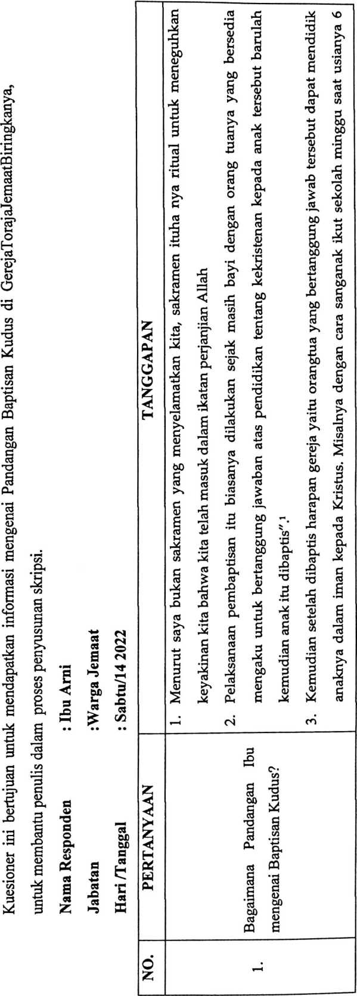
Wawancaradenganinforman Ibu Arnl

sampai 12 tahun, saat usia 13 sampai 17 tahun mengikuti ibadah minggu persekutuan remaja dan setelah itu
pada usia 17 sampai 35 tahun jika belum menikah ada yang namanya gerakan pemuda juga.²
Lanjutan wawancara dengan informan Ibu Arnl

Wawancaradenganinforman Pak Enos
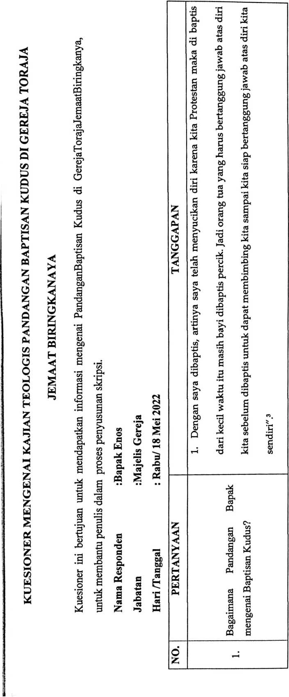
TANGGAPAN | 1. Sakramen Baptisan merupakan perwujudan sikap iman mereka terhadap Tuhan, dimana Baptisan  diawali adanya pertobatan sebagai respon akan panggilan Tuhan. Sakramen Baptis dalam Gereja  Toraja Jemaat Biringkanaya merupakan tanda bahwa seseorang diterima dalam persekutuan gereja⁴ | 2. Untuk tata cara pembaptisan yang saya gunakan itu baptis percik sewaktu saya bayi. Saya dibaptis  dari bayi dan mengambil pengakuan sidi itu waktu saya berusia 18 tahun. Saat itu saya mengakui
PERTANYAAN | Bagaimana Pandangan Ibu  mengenai Baptisan Kudus?
NO. | t—H

Hasil wawancarapenulisdenganwargajemaatyaltuBunda Lily
’Wawancaralanjutan oleh informanBunda Lily

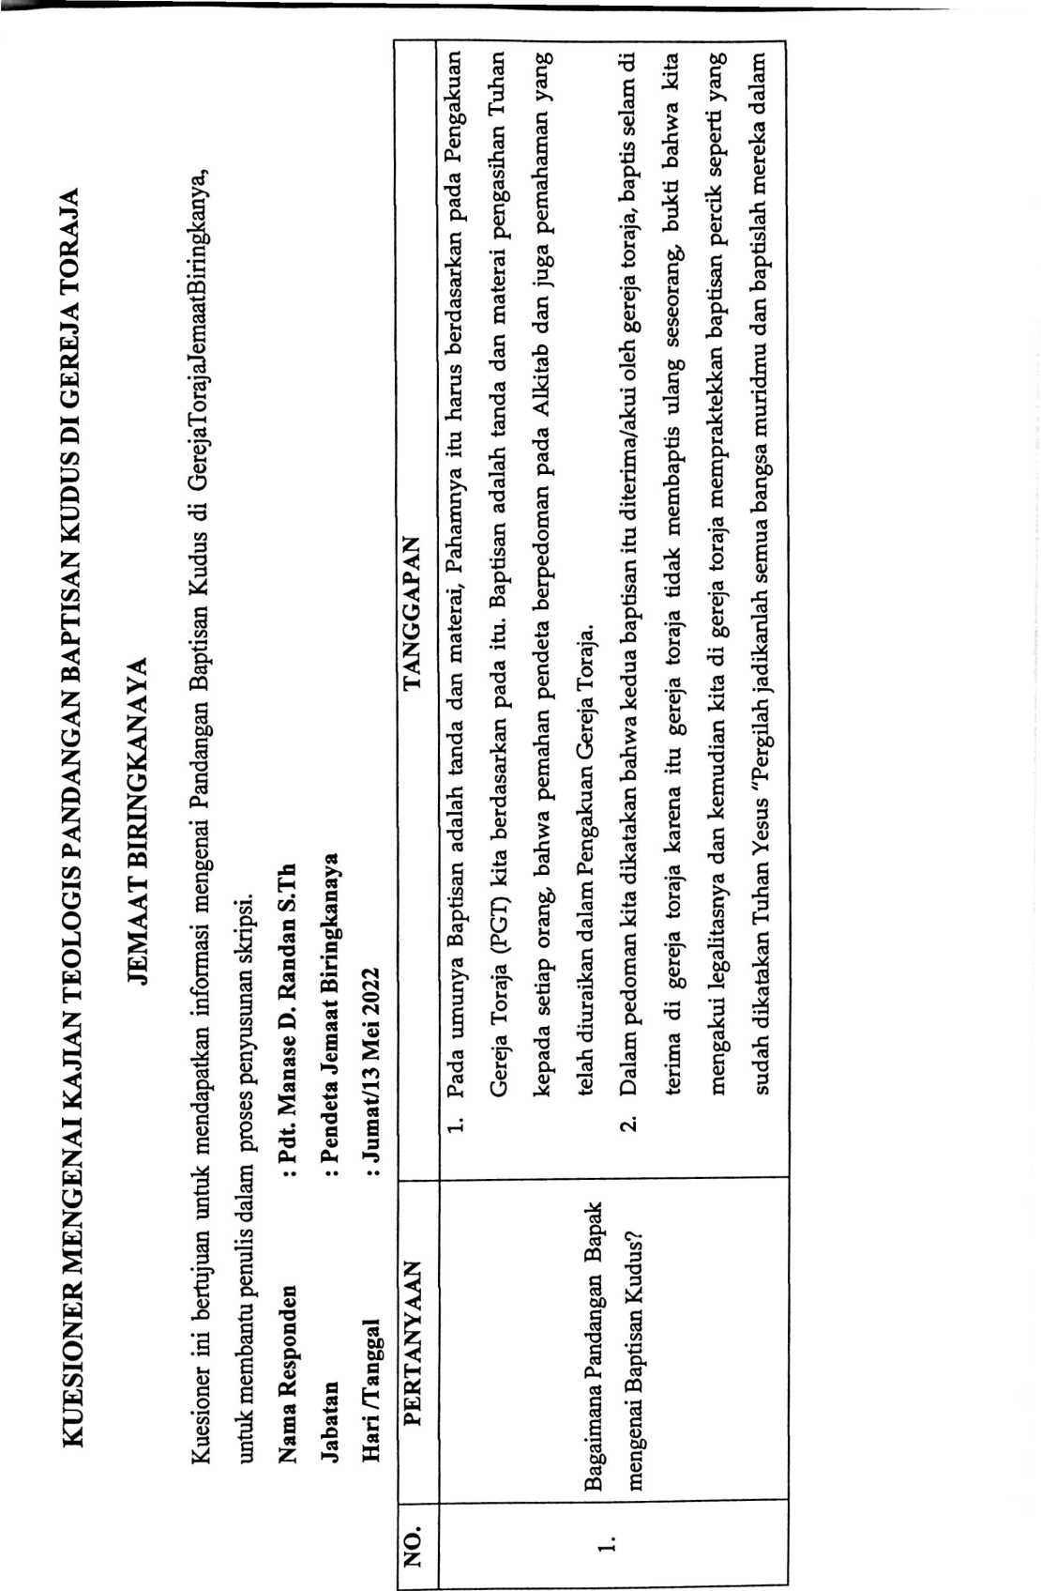
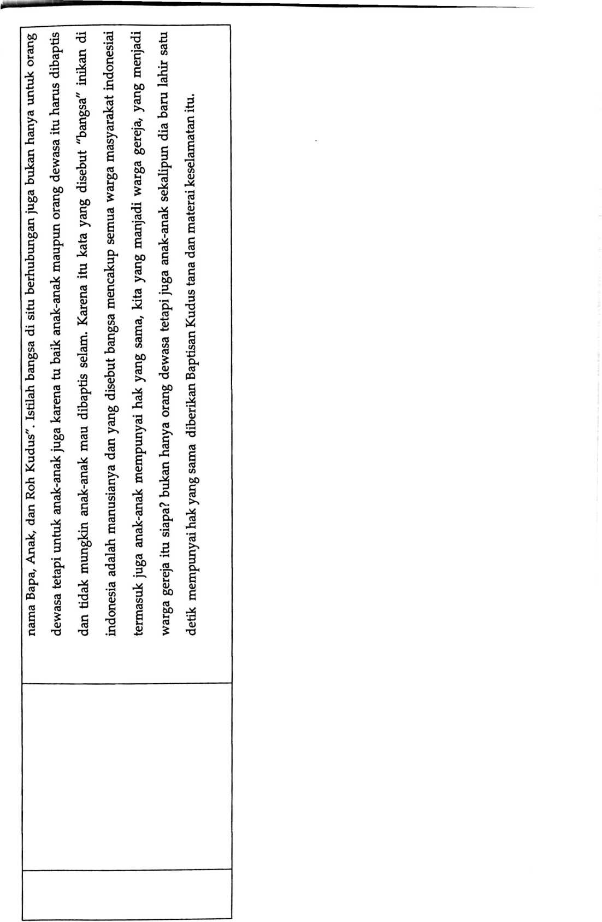
KUESIONER MENGENAI KAJIAN TEOLOGIS PANDANGAN BAPTISAN KUDUS DI GEREJA TORAJA
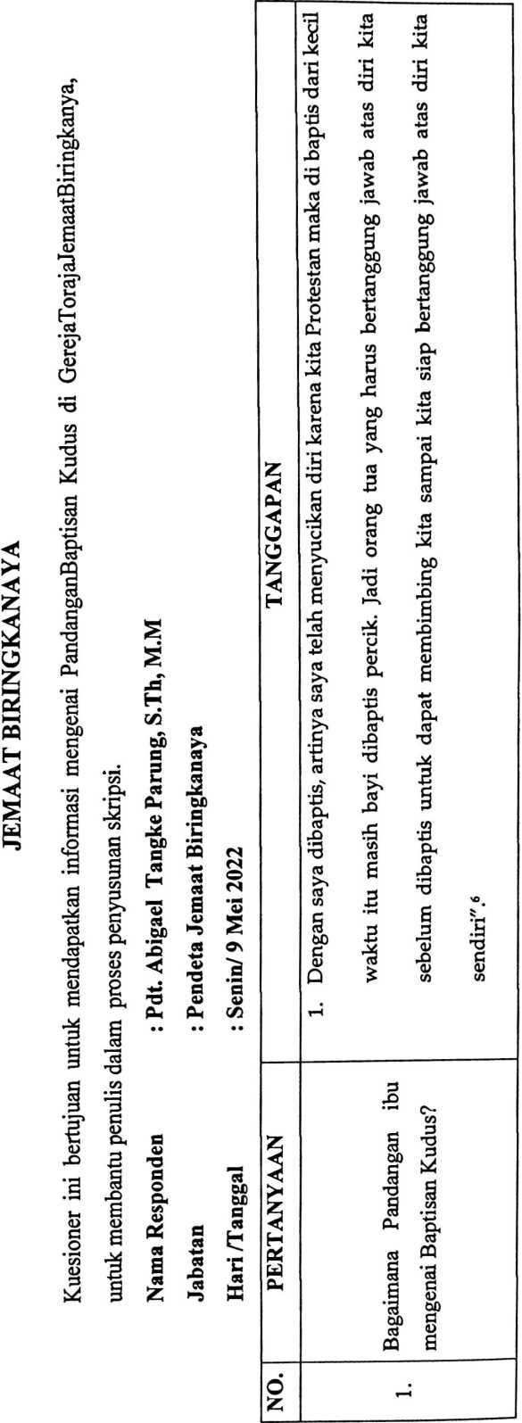
^A/awancaradenganinforman Pak Enos

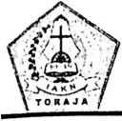

PERPUSTAKAAN IAKN TORAJA
Jl. Poros Makale-Makassar KM 12 Mengkendek
SURAT KETERANGAN BEBAS PUSTAKA
Dengan ini menerangkan bahwa
Nama :EVA ALLA PADANG
NIP/NIM/NIS :2020185871
No Anggota :0004675
Menurut catatan kami tidak memiliki pinjaman pustaka ataupun denda di PERPUSTAKAAN
IAKN TORAJA. Surat keterangan ini dikeluarkan untuk keperluan : Yudisium, Wisuda dan
Akademik .
Demikian Surat Keterangan ini dibuat untuk dapat dipergunakan sebagaimana mestinya.
<J:TanaT-qraja^06 Juli 2022
^■‘Pepahggurng^awab Perpustakaan
j * .<.• "/i'J' /
A/AKDAltlA'S/U'ANTING, S.Th.
•>£>Kepala:pj!T^.Perpustakaan

KEMENTERIAN AGAMA

INSTITUT AGAMA KRISTEN NEGERI

(IAKN) TORAJA
J L. Poros Makale-Makassar Km 11,5 T/p/Fax. (0423) 24620, 24064 Mengkendek 91871
Email: stakiitoraia@valioo.com

SURAT KETERANGAN BEBAS TUNGGAKAN
Yang Bertanda Tangan dibawah ini:
Nama : Adolfma Mallio, SE
NIP : 197004252005012005
Jabatan : Bendahara Penerima
Menerangkan:
NAMA : Eva Alla Padang
NIRM : 2020185871
Telah melakukan pembayaran sampai dengan semester Genap 2021/2022(Januari s.d. Juni
2022) dan tidak mempunyai tunggakan keuangan.
Demikian Surat Keterangan ini imtuk digunakan sebagaimana mestinya.
TanaToraja, 4 Juli 2022
Bendahara Penerima,
Adolfma Mallio, SE
NIP: 197004252005012005

Nama | : Eva Al la Padang
NIRM | : 2020185371
Jurusan | : Teologi
Program Studi | : Teologi Kristen
Yang akan meneliti tentang : “Kajian Teologis Pandangan Baptisan Kudus di
Gereja Toraja Jemaat Biringkanaya”.
Demikian permohonan ini, atas perhatian dan kerjasama yang baik diucapkan terima
kasih. Tuhan memberkati.
i n. Rektor
Dekan.., .

Tembusan:
L Rektor IAKN Toraja di Tana Toraja
2. Koordinator Program Studi Teologi Kristen IAKN Toraja di Tana Toraja

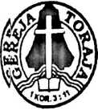

GEREJA TORAJA
(ANGGOTA PGI)

MAJELIS GEREJA JEMAAT BIRINGKANAYA

Klasis Makassar Timur - Wilayah IV Makassar
Jl tamat: J [n. J/usa Tamatanrea Indah (WTI) Wo. 9; TQn. 12 (Daya - Htakflssar. Ttpde <Pos: 90245
SURAT KETERANGAN
Nomor: 25/PMG-JB/GT/V/2022
Y;^{T}ang bertanda tangan di bawah ini Majelis Jemaat Biringkanaya menerangkan bahwa:
Nama
N1RM
Eva Alla Padang
2020185871
Jurusan
Program Studi
Teologi
Teologi Kristen.
Dlengan ini menerangkan bahwa yang tersebut namanya benar telah selesai melaksanakan
Pt'enelitian tentang Kajian Teologis Pandangan Baptisan Kudus di Gereja Toraja Jemaat
Bliringkanaya tgl. 1 Mei 2022 - 19 Mei 2022
DOemikian Surat Keterangan ini kami buat untuk dipergunakan sebagaimana perlu.
D)an atas keijasama yang baik diucapkan banyak terima kasih. Tuhan memberkati.
Pdt. Manase D. Randan, S.Th /£ ,,
